**Ingeniería de Software**

**4to Semestre**

**Nombre: Bryan Enrique Garay Benavidez**

**Materia:** Desarrollo de Aplicaciones Móviles

**Fecha:** 28 de enero de 2024

**Examen – Tercer Parcial**

**Comentarios sobre la entrega del examen:**

1. Acorde a los requisitos de entrega se generó en el **tab 2 un formulario** para añadir un nuevo repositorio.
   1. El ingreso de **Name** y **Description** es obligatorio y se utilizan Toast Messages para gestionar avisos para que el usuario vea si hubo un warning, error o un succes con sus respectivos colores tanto para el tema claro como para el oscuro.
   2. Si el ingreso es exitoso se lo redirecciona al tab 1 en donde está el listado de repositorios actualizado y sale el Toast message verde de succes con el mensaje respectivo.
2. Como aporte adicional se agregó un **botón para eliminar** repositorios y su respectiva lógica con un **observable de Http Client** y la respectiva subscripción. Al intentar eliminar el usuario debe **confirmar la acción** ingresando el nombre del repositorio para evitar borrados accidentales.
3. Se realizaron dos cambios importantes para lograr que el **listado de repositorios se mantuviera actualizado** luego de cambios:
   1. 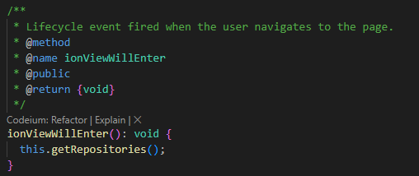El primero fue incluir como parte del ciclo de vida un “**ionViewWillEnter**” para que traiga los repositorios actualizados también cuando se regresa al tab1.
   2. 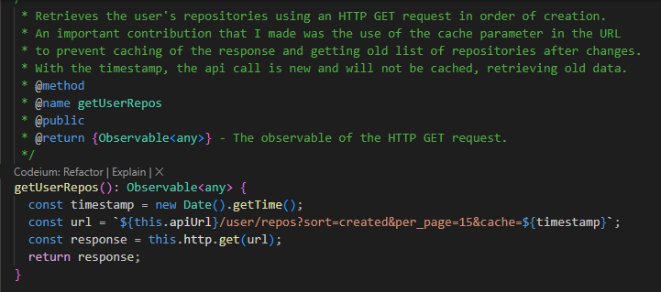El segundo fue incluir una estampa de tiempo en la llamada al endpoint para evitar el **caching** que ocasiona que el listado que veamos no sea el más actual, con la estampa de tiempo el llamado a la api es único por lo que la petición es nueva y luego de una eliminación o creación de repositorios, el listado siempre estará actualizado.
4. [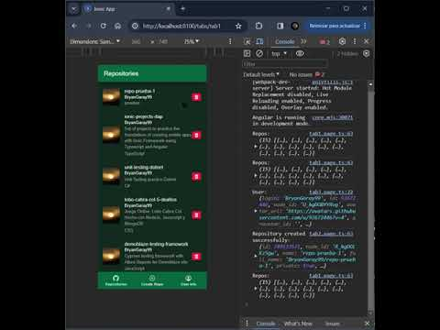](https://www.youtube.com/embed/4gu-ZbnnCDA?feature=oembed)Se adjunta un video del funcionamiento de la applicación:

Link: <https://www.youtube.com/shorts/4gu-ZbnnCDA>